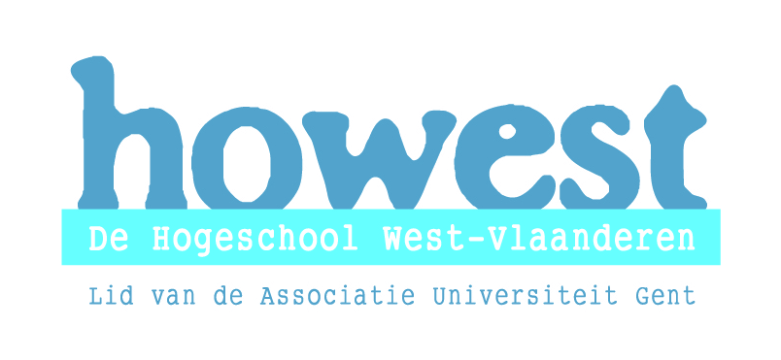
 |  |  | Nagelezen door:
 |  |  |  | datum | handtekening
 |  |  | de mentor
 | St.-Jorisstraat 71  8000 Brugge  tel. 050 33 32 68  e-mail: ines.vandamme@howest.be tim.coppejans@howest.be |  | de lector

Lesvoorbereiding
Stageschool: KTA Gistel | Student: Wende Spinnewyn
Klas: 2A | Jaar en opleiding: 2 LO/ AV
Mentor: Mevr. K. Vandaele | Opleidingsonderdeel : LO: zelfverdediging
Datum: 01/04/2010 | Vaklector: Dhr. W. Joktan
Uur: 08:55- 09:45 | Pedagoog: Mevr. I. Vandamme

LESONDERWERP
Zelfverdediging: evenwicht kunnen bewaren, verstoord evenwicht kunnen herstellen

SITUERING IN LEERPLAN
4.3: verdedigingssporten p 11

LEERPLANDOELEN

Motorische competenties:

LO 23: lln kunnen evenwicht bewaren

LO 23: lln kunnen een verstoord evenwicht herstellen.

LO 27: lln verbeteren hun algemene bewegingsvaardigheden en conditie door middel van de aangeboden bewegingsactiviteiten.

Gezonde en veilige levensstijl:
LO 2: lln kennen de veiligheidsvoorschriften en passen ze ook toe
LO 4, 31: lln werken samen met een partner(s) om een beweging te leren

Zelfconcept en het sociaal functioneren:
LO 4- 31: lln werken samen met de partner(s) om een beweging te leren.
LO 5-6: lln geven elkaar aanwijzingen in functie van de uit te voeren beweging.

BEGINSITUATIE
- 2de middelbaar A
- 7 meisjes
- homogene groep
- 2de les zelfverdediging
- matige ruimte in afspraak met andere leerkrachten
- lln leggen waardevolle voorwerpen in de doos en daarna achter slot in de kast
- lln vullen agenda in nadat ze zijn omgekleed en voor ze de turnzaal binnen gaan
- 35 min effectieve lestijd

LESDOELSTELLINGEN
Motorische ontwikkeling:
Lln ontwikkelen kracht en lenigheid.
Lln ontwikkelen lichaams- en ruimteperceptie
Cognitieve ontwikkeling:
Lln hebben inzicht in het bewegingsverloop en in de lichaamshouding
Dynamisch affectieve doelen:
Lln verzorgen lichaamshouding
Lln ervaren plezier

LESSTRUCTUUR
Inleiding:
Koninginnenspel
Krachtoefeningen
Stretchen
Kern:
Evenwicht bewaren
Spelfase 1
Evenwicht herstellen
Spelfase 2
Evenwicht bewaren en herstellen
Spelfase 3
Slot:
Knuffelbank

Doelstellingen | Leeractiviteiten | Didactisch handelen | T | Organisatie
Lln warmen CV op.  Lln ontwikkelen kracht.  Lln kunnen per 2 samenwerken.  Lln kennen het belang van stretchen voor en na een inspanning  Lln kunnen hun evenwicht bewaren.  Lln kunnen samenwerken  Lln ervaren spelvreugde.  Lln helpen elkaar  Lln kunnen hun evenwicht herstellen.  Lln helpen elkaar.  Lln kunnen hun evenwicht bewaren en herstellen  Lln ervaren spelvreugde en slagen in de opdracht. | Inleiding:  Materiaal plts  Koninginnenspel:  Lln stn per 2 teg ov elk met Vtn teg elk. Lln proberen elk uit evenwicht te trekken of te duwen. Als een Vt wordt verzet verlies je en sprint je naar de overkant en terug. Nu kan je iemand anders uitdagen. De winnaars blijven staan. De verliezers op het einde doen 5x sit- ups.  Idem met rVt en lVt.  Krachtoef:  - pomphouding, ll 2 plts Hn op Schblad, en springt 10x over partner.  - lln stn in cirkel afw gehurkt en Bn gespr. Lln gaan 1 voor 1 onder en over de lln tot op hun eigen plts.  Stretchen:  - Hfd dr van l n r: langzaam ½ dr vw  -Quadtricpes: Vt teg je Ztvk. Kn sam houden, bek n voor kantelen.  - Kuiten: Sta in uitvalstnd (vw sprdstnd) Hl op de grond houden en Tn wijzen naar voor.  -Hamstrings: Sta in wijde uitvalsstand, voorste Vt onder de Kn, Vtn wijzen n voor.  Zit op de grond me beide/één be(e)n(en) gestrekt. Probeer je Tn te raken. Rechte Rg  -Adductoren: Zit op de grond in meditatiehouding en duw je Bn naar buiten met je Elbg, zodat je je lies voelt rekken.  Zit op de grond met benen gespreid en buig met je romp naar voor. Rechte Rg  Kern:  Evenwicht bewaren:  Opst: lln stn per 2  1. ll ligt op de buik, andere ll dr die op de Rg  2. ll stn op Hn en Kn, andere ll dr die op de Rg, er wordt gewisseld.  3. Lln geven Hn en laten zich naar a hang, sam zakken ze door de Bn en komen terug recht. 5x  4.lln rug aan rug en An inhaken, zakken door de Bn en komen terug recht. 5x  Spelfase 1:  Kringloop:  Lln stn in een kring met de Bn open en goed door gezakt. Lln 1 voor 1 zo snel mogelijk de toer te doen zonder de grond te raken.  Evenwicht herstellen:  Opst: lln stn per 2  1. lln stn rug aan rug met gebogen Bn, lln proberen elkaar over de lijn te trekken.  2. lln zitten op hun Kn en proberen elk uit evenwicht te trekken of te duwen.  3. lln stn op lBn en brengen elk uit evenw  4. lln stn op rBn en brengen elk uit evenw.  Spelfase 2:  Knuffelbank:  Lln stn in een willekeurige volgorde op de bank. Gaan daarna:  - Van groot naar klein stn  - Volgens alfabet of klasnr.  - Van klein naar groot  Evenwicht herstellen en bewaren  Lln stn verspr op de mat met 1 Bn. Lln hinkelen rond en proberen elkaar uit evenwicht te duwen. Vanaf dat de 2de Vt op de grond gezet wordt mag je terug meedoen met je linkerVt daarna ben je eraan.  Slot:  Stoelenzit in kring  Opst: Lln stn in zw kring allemaal in de zelfde richting  Opdr: lln tellen sam tot 5 in Japans en gaan dan zitten, lln kunnen heup van de vorige vastnemen en op schoot plts.  Dit proberen ze tot het lukt.  Diff: zonder Hn te gebruiken. | Did werkv: klasikale spelvorm  Org en groepv: lln stn in een rang, 1 ll in mid.  Afspr:  - lln zijn eerlijk  - snel lopen dan heb je meer kans om niet te verliezen.  - geen vaste partner.  - verliezers doen 5 sit-ups  Overgang: lln gn per 2 stn  Did werkv: oefenvorm  Org en groepv: lln stn per 2, bij de laatste oef stn de lln in frnkrng.  Afspr:  - lln spreken goed af en werken sam  - lln tellen luidop mee in Japans  - lln voeren de opdr goed uit  Did werkv: Klasikaal  Org en groepv: lln stn in frnkrg  Afspr:  - 8 tellen volhouden  - lln tellen mee in Japans  Aandachtspunten:  - Rustig stretchen, niet veren  - Spieren voelen rekken  Overgang:  Lln stn op 1 rang voor de L op einde van de tatami.  Did werkv: oefenvormen  Org en groepv: lln stn per 2  Afspr:  - lln voeren de opdr uit op sign  - ln houden hun score bij  - de verliezer doet 5 sit-ups  Aandachtspunten:  - je gewicht gelijkmatig en eerlijk verdelen.  Overgang: lln stn in frkrg  Did werkv: spelvorm  Org en groepv: lln lig op buik per 2 in frkrg  Afspr:  - lln kijken goed waar ze lopen  - lln roepen niet te hard  - lln houden elkaar stevig vast met polsgreep  - lln zakken goed door de Bn, gemakkelijker  Overgang: lln gn terug per 2 stn  Did werkv: oefenvorm  Org en groepv: lln stn per 2  Afspr:  - lln voeren de opdr uit op sign  - lln houden hun score bij  - bij oef 2 blijven beide Kn op de grond  Overgang: lln stn in frkrg  Did werkv: spelvorm  Org en groepv: lln stn op de bnk  Afspr:  - lln duwen elkaar niet van de bank  - lln werken samen.  Overgang: lln stn op luisterlijn  Did werkv: oefenvorm/ spelvorm  Org en groepv: lln stn verspr op de mat  Afspr:  - idem vorige oefenvormen.  Overgang: lln stn in frkrg  Did werkv: spelvorm  Org en groepv: lln stn in zw krg met gezicht naar 1 kant  Afspr:  - lln tellen af  Aandachtspunten:  - samenwerken  - Hn op Hp plts en begeleiden bij zitten | 10 min  4 min  2 min  4 min  8 min  4 min  8 min  4 min  4 min  1min | 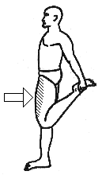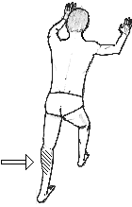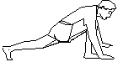  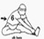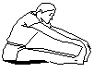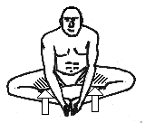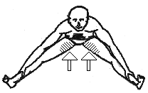

ZAALOPSTELLING

MATERIAALLIJST:
- 3 lange m
- 5 kleine matjes
- 1 valm

BIBLIOGRAFIE:
Cursus zelfverdediging: Dhr. Van Kelf, HOWEST
Examenprogramma gele gordel:judoclub middelkerke
Internet: www.infojudo.com

